品古风茶韵 做优雅教师

---成都电子信息学校参加双流区教育系统

庆祝“3.8国家妇女节”简讯

为隆重纪念“三八”国际劳动妇女节106周年，双流区教育系统倡导各学校以“职业女性话题”为主题开展序列活动，如：女职工身心健康知识讲座、读书、书法、摄影、手工、烹饪、健身等活动，并将活动成果带到棠湖小学会场展出，充分展现女职工的巾帼风貌，展示学校校园特色和办学特色。2016年3月7号双流区教育系统庆祝会在棠湖小学举行，上午为作品展示，下午为“职业女性礼仪塑造”的知识讲座，邀请西南石油大学副教授林丽老师为女教师组织一场职业女性礼仪沙龙。

成都电子信息学校在校内开展的序列活动的基础上选出旅游专业茶艺展示项目参加作品展览。学校副校长、工会主席、女工委主任李春兰带领旅游专业教师晏艳、刘佳、李玉梅、贠欣、何梦丽以及学生刘思玉、陈欣怡参加此次庆祝活动。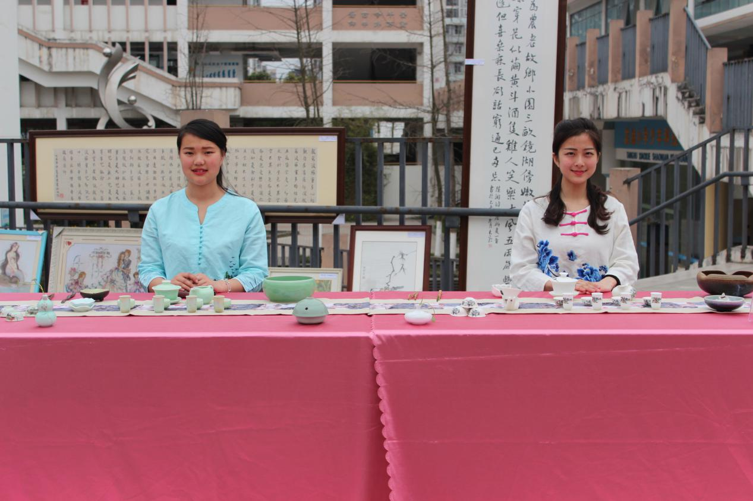

【左 陈欣怡 右 刘思玉】

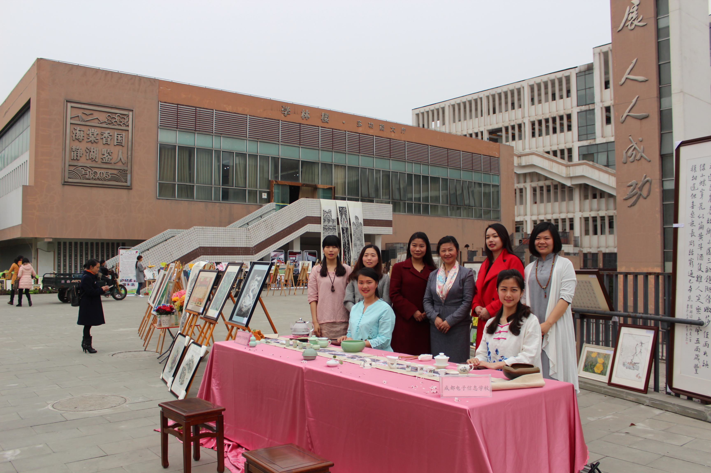

【前排：左 陈欣怡，右 刘思玉；后排左起：何梦丽、贠欣、晏艳、李春兰、刘佳、李玉梅】

在展示的过程中，双流区教育局党组书记、局长谢正英陪同成都市双流区妇联主席简荥莹来到成都电子信息学校的展示台，品尝陈欣怡、刘思玉为她们泡制的茶水，亲切地与同学交流，询问同学的学习、茶礼等。

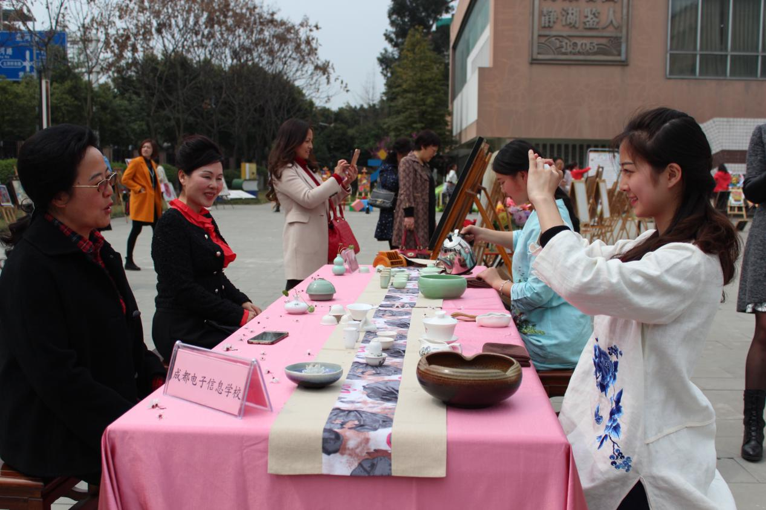

【左1 谢正英 左2 简荥莹】

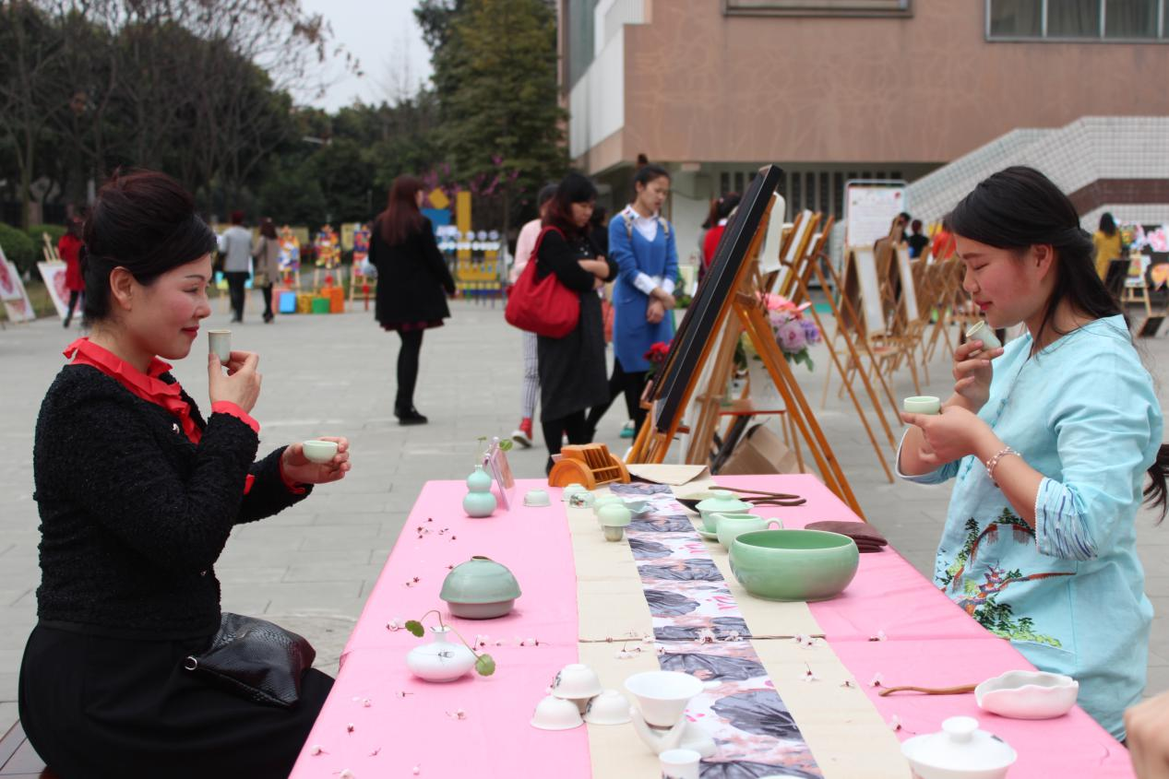

【简主席在品茶】

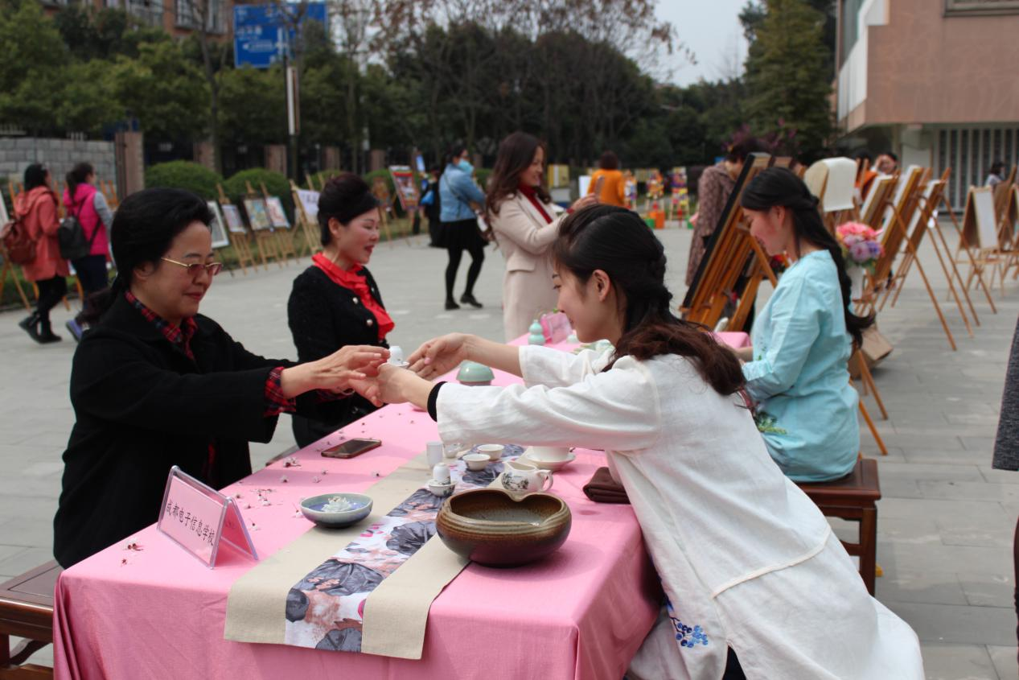

【学生刘思玉在给谢局长展示奉茶礼】

下午，双流区教育系统庆“三.八”职业女性礼仪讲座在棠湖小学学术厅举行。会议由双流区教育局工会副主席贺玉秀主持，双流区妇联主席简荥莹，区教育局党组书记局长谢正英、副局长，局党组成员、副局长、局工会主席杨红，局党组成员王金萍莅临大会，与来自各校的女校长、女工委主任、女教师一起参加庆祝大会，并分别为庆祝大会致词。

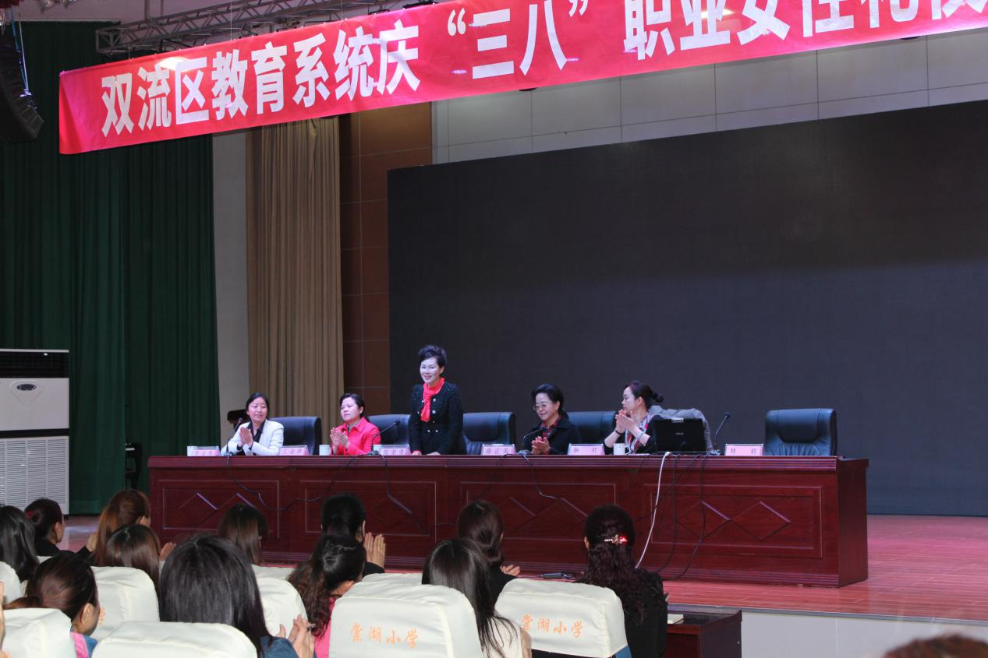

【左起：贺玉秀、王金萍、简荥莹、谢正英、杨红】

在讲座环节，我校老师也聆听了林丽老师的礼仪讲座。林丽老师从礼仪的重要性、认识自己、职业形象与礼仪等方面为大家提出了很好的指导和建议。

成都电子信息学校陈欣怡、刘思玉同学的优雅展示，吸引了参会老师的目光。特别是在会中休息时，大会主持贺主席请大家到我校校茶艺展示台品茶，老师们纷纷前往，品茶、交流，我校同学和老师也向大家介绍我校的专业以及办学特色。

成都电子信息学校工会

2016年3月9日

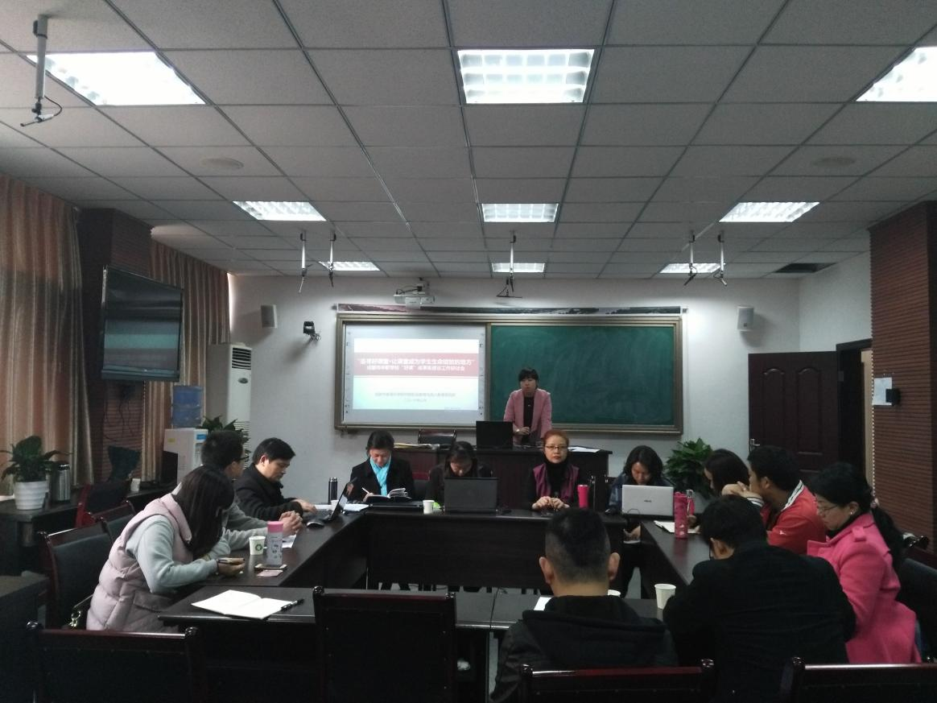

【张源媛在主持会议】

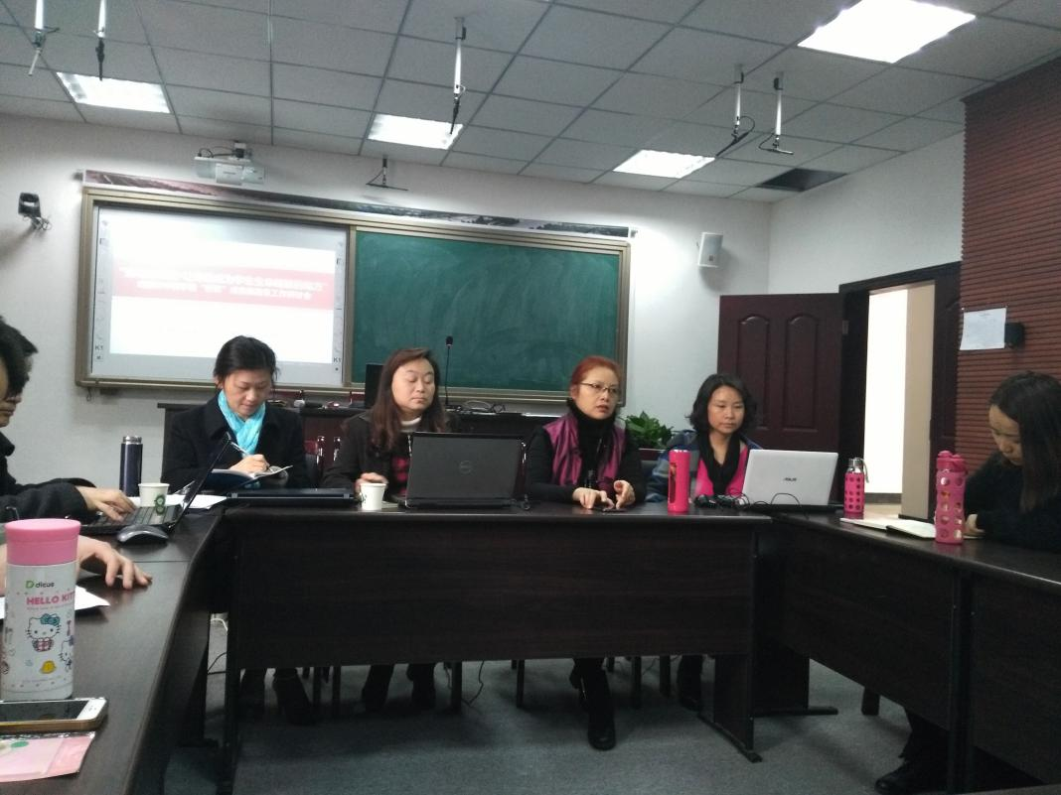

【左1 李春兰 左3 文春帆】

2016年3月4日